Вебинар
«Новые подходы к организации мини-музеев
как средства реализации ФГОС ДО»

http://www.youtube.com/watch?v=n56ybF_tY5U

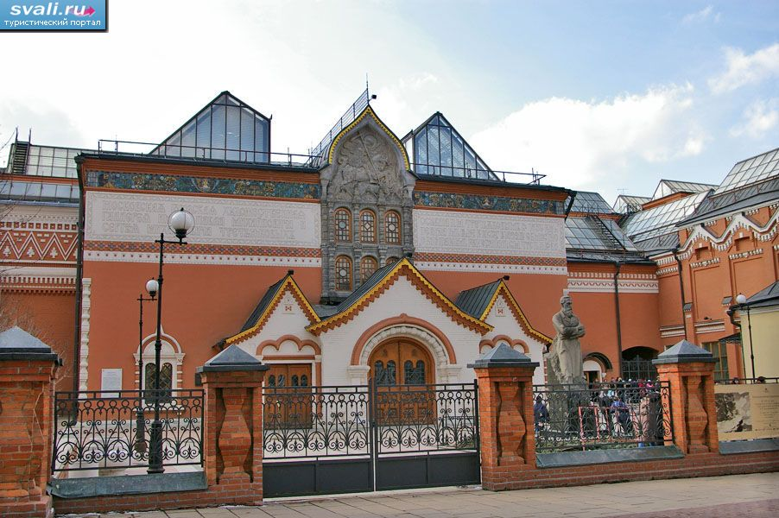

Памятка для
воспитателей Семейных
детских садов

«Музейная педагогика: новые подходы к организации
мини-музеев как средство реализации ФГОС ДО»

Мини-музей – это выставка предметов.
Выставки по определению Даля «это собрание каких-либо замечательных вещей».

Цели и задачи мини-музея
- Реализация направления «Музейная педагогика».
- Обогащение предметно-развивающей среды ДОУ.
- Обогащение воспитательно-образовательного пространства новыми формами.
- Формирование у дошкольников представлений о музеях. Расширение кругозора дошкольников.
- Развитие познавательных способностей и познавательной деятельности.
- Формирование проектно-исследовательских умений и навыков.
- Формирование самостоятельно анализировать и систематизировать полученные знания.
- Развитие творческого и логического мышления и воображения.

Алгоритм создания мини-музея
1 этап. Постановка целей и задач перед родителями воспитанников детского сада. Этот этап включает в себя проведение таких мероприятий, как:
- родительские собрания;
- консультации;
- индивидуальная работа.
2 этап. Выбор помещения. Необходимо учитывать количество посетителей и экспонатов.
3 этап. Сбор экспонатов и регистрация их в каталоге.
4 этап. Оформление мини-музея, которое требует соблюдения ряда условий:
- оформление комнаты (уголка) с учётом эстетических норм;
- наличие детской мебели для проведения игр, занятий;
- соблюдение правил безопасности, гигиенических норм.
5 этап. Разработка тематики и содержания экскурсий и занятий для ознакомления детей с экспонатами.
6 этап. Разработка перспективно-тематического плана работы,
в котором предусматривались не только занятии с детьми,
но и мероприятия для родителей, а также конкурсы и выставки. Также материалы для проведения анкетирования,
диагностики
7 этап. Выбор экскурсоводов. Ими могут быть педагоги, старшие дошкольники или родители.
8 этап. Открытие мини - музея с приглашением детей и их
родителей.
Примерная тематика
- Народно-прикладное искусство
- Скульптуры малых форм из различных видов материалов
- Жанры живописи: портрет, натюрморт, пейзаж, книжная графика различных художников
- Музей игрушки
- Музей истории создания книги
- Музей различных животных
- Музей одного образа (например: музей мяча, зонтичный музей, музей пасхального яйца, тарелок и т.д.)
- Музей боевой славы
- Музей музыкальных инструментов
- Музей природы (дерева, камня и т.д.)
- Музей часов, колокольчиков
- Музей опавших листьев
- Музей календаря, матрешки
- Музей очков, шляпы
- Музей денег, хлеба
Формы работы в мини-музеях
- Экскурсии с целью создания коллекции
- Экскурсии в музей с целью знакомства с историей того или иного предмета
- Встречи с родителями, работниками ближайшего социума
- Конкурсы творческих рассказов
- Выставки семейных рисунков, фотографий, работ по лепке, аппликации, рисованию
- Выставки
- Викторины
- Проведение праздников, развлечений
- Сбор экспонатов, поисковая работа
- Прогулки, экскурсии с целью знакомства с достопримечательностями
- Анкетирование родителей по теме мини-музея
- Тематические вечера, занятия
- Театрализованная деятельность
- Интервьюрирование.

Тематика, формы работы усложняются в зависимости
от возраста. Образовательную деятельность можно
спланировать и проводить 1 раз в неделю.

